Шарапова Н.Н., Горина А.С.
ФГБОУ ВО «Пензенский государственный университет», г. Пенза
scharapova.natalia2016@yandex.ru, nastyagorina18@gmail.com
Формирование исследовательских умений школьников на уроках математики в условиях цифровой дифференциации (на примере использования среды «1С:Математический конструктор») как основа для развития математического мышления
Sharapova N.N., Gorina A.S.
Penza State University (PGU), Penza

Developing students' research skills in mathematics lessons under conditions of digital differentiation—on the example of 1C:MathKit—as a basis for development of mathematical thinking

Аннотация
В данной статье предметом глубокого анализа выступает процесс формирования исследовательских умений в контексте цифровой трансформации школьного математического образования. Цель исследования заключается в разработке и всестороннем обосновании комплексной методики, использующей среду «1С:Математический конструктор» (1С:МК) не просто как иллюстративный инструмент, а как системообразующий элемент новой образовательной практики — практики цифровой дифференциации.

Abstract

The article offers in-depth analysis of the process of developing research skills in the context of digital transformation of school mathematics education. The purpose of the study is to develop and justify a comprehensive methodology that uses the 1C:MathKit environment not just as an illustrative tool, but as a systemic element of a new educational practice — the practice of digital differentiation.

Ключевые слова: исследовательский, умение, дифференцированный, обучение, цифровой, образовательный, среда, 1С:Математический конструктор, динамический, геометрия, параметрический, моделирование, интерактивный, сценарий, цифровой, грамотность

Keywords: research skills, differentiated learning, digital educational environment, 1C:MathKit, dynamic geometry, parametric modeling, interactive scenario, digital literacy

На современном этапе развития педагогической науки исследовательские умения перестают быть факультативным дополнением, становясь базовой когнитивной технологией для освоения любой сложной системы знаний. Однако традиционная классно-урочная система, опирающаяся на усредненный темп и статичные учебные материалы, оказывается неэффективной для массового развития таких умений. Дифференциация, понимаемая как учет индивидуальных познавательных стилей и темпов, сталкивается с ограниченностью «бумажных» носителей информации.
Проблема исследования заключается в преодолении этого противоречия через поиск и обоснование такой цифровой среды, которая, во-первых, включила бы в себя инструменты для всех этапов исследования (от наблюдения до доказательства), а во-вторых, обладала бы внутренней гибкостью, позволяющей бесшовно адаптировать содержание под запрос конкретного ученика. Такой цифровой средой, на наш взгляд, является 1С:Математический конструктор.
Целенаправленное и методически выверенное использование возможностей 1С:МК (динамическая геометрия, алгебраический процессор, конструктор графиков, встроенный скриптовый язык) позволяет выстроить непрерывную вертикаль исследовательской деятельности — от простого наблюдения за интерактивным чертежом до самостоятельного создания сложных математических моделей. Это формирует у учащихся интегрированную когнитивную схему, связывающую визуальное восприятие, аналитическое рассуждение и цифровое экспериментирование в единый процесс познания.
Мы предлагаем нелинейную, но логически обоснованную последовательность этапов, где освоение инструментария происходит параллельно с развитием исследовательских компетенций:
- манипулятивно-эмпирический этап: ученик работает с готовой интерактивной моделью, данной учителем. Умения: наблюдение, фиксация изменений, формулировка простейших эмпирических догадок;
- конструктивно-поисковый этап: ученик самостоятельно воспроизводит или модифицирует предложенную модель по четкому алгоритму. Умения: планирование построения, проверка корректности модели, постановка частных исследовательских вопросов;
- аналитико-моделирующий этап: ученик создает параметрическую модель для проверки собственной гипотезы. Умения: параметризация задачи, планирование цифрового эксперимента (что изменять, что измерять), анализ полученных данных, их интерпретация;
- проектно-верификационный этап: ученик использует среду для решения открытой прикладной задачи, требующей создания комплексной модели, ее программирования и критической оценки границ применимости. Умения: системное моделирование, алгоритмическое мышление, рефлексия и презентация результатов.
Рассмотрим подробно разработку сценария учебной деятельности на тему: «Исследование свойств четырёхугольников, вписанных в окружность».
Действия учителя в 1С:МК: создается окружность. На ней отмечаются 4 произвольные точки (A, B, C, D), последовательно соединенные отрезками. Создаются измерения: величины всех четырех углов четырёхугольника ABCD. Добавляется вычисляемое измерение: сумма противоположных углов (∠A+∠C и ∠B+∠D, рис. 1). Создаются ползунки, позволяющие изменять радиус окружности и положение одной из вершин.
Исследовательское ядро: изучение инвариантов (неизменных свойств) при деформации вписанного четырёхугольника.
Система дифференцированных заданий на основе единого сценария.
Уровень А (базовый, репродуктивно-эмпирический).
Задание: «Используя готовую модель, выполните следующие действия:

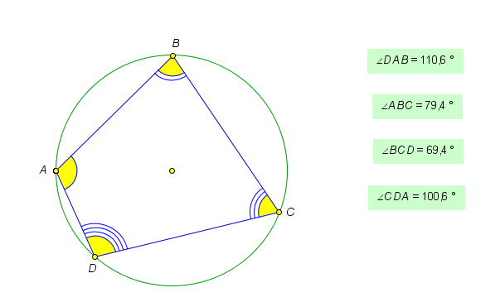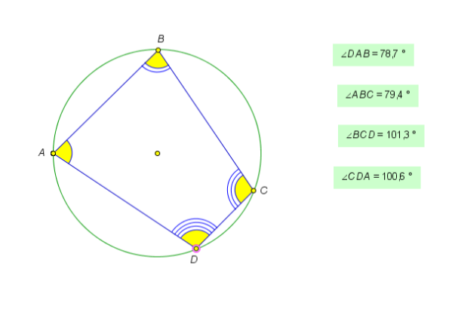
Рис. 1. Иллюстрация работы с динамической моделью

Перемещайте вершину D. Наблюдайте за изменениями углов в таблице измерений. Какие величины остаются постоянными? Запишите их. Измените радиус окружности с помощью ползунка. Влияет ли это на обнаруженные вами постоянные суммы? Сформулируйте гипотезу: «Во всяком вписанном в окружность четырёхугольнике…». Проверьте свою гипотезу, радикально изменив форму четырёхугольника (сделайте его «самопересекающимся»). Сохраняется ли закономерность?»
Задача направлена на формирование умения выявлять инварианты через целенаправленное наблюдение. Поддержка заключается в готовой модели и четком алгоритме действий.
Уровень Б (конструктивно-аналитический).
Задание: «Используя среду 1С:МК, самостоятельно постройте модель для исследования следующего вопроса: «Верно ли, что если в четырёхугольнике сумма одной пары противоположных углов равна 180°, то около него можно описать окружность?» Постройте произвольный четырёхугольник, НЕ привязывая его к окружности. Организуйте измерения его углов. Задайте условие: ∠A + ∠C = 180° (используя инструмент «Вычисления» или ползунки для углов). Попытайтесь построить описанную окружность. Всегда ли это возможно при выполнении условия? Проведите серию экспериментов. Сформулируйте условия, при которых построение возможно или невозможно. Предположите, какая дополнительная информация нужна для однозначного ответа на вопрос».
Здесь ученик переходит от проверки известной теоремы к исследованию обратного утверждения, что требует более глубокого понимания логики математики. Он сам конструирует модель, что развивает проектные умения.
Уровень В (творческий, проектно-алгоритмический).
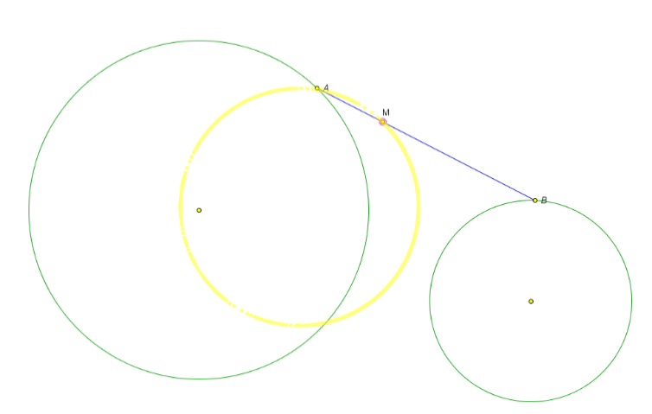
Рис. 2. Динамический чертеж к заданию

Задание: «Вы — инженер-проектировщик. Необходимо смоделировать механизм на основе «шатуна» — отрезка, концы которого скользят по двум неподвижным окружностям (это модель классической задачи о двойной шатунной кривой). Используя 1С:МК, создайте модель: две непересекающиеся окружности, точка A движется по первой, точка B — по второй, отрезок AB — шатун. Отметьте на отрезке AB фиксированную точку M (например, середину). Исследуйте траекторию (геометрическое место точек) этой точки M при полном обходе точкой A своей окружности (рис. 2). Используя встроенный скрипт, автоматизируйте процесс отрисовки траектории. Исследуйте, как форма траектории зависит от: а) расстояния между центрами окружностей; б) соотношения их радиусов; в) положения точки M на шатуне. Подготовьте интерактивный отчет, позволяющий демонстрировать ваши выводы, изменяя ключевые параметры модели».
Задача выходит за рамки стандартной программы, интегрируя геометрию, механику и элементы программирования. Она требует системного мышления, умения работать с многопараметрической моделью и представляет собой полноценный мини-проект.
Систематическое применение описанной методики приводит к ряду значимых образовательных результатов:
- преодоление когнитивного диссонанса между геометрией и алгеброй: динамическая визуализация функциональных зависимостей делает абстрактные формулы осязаемыми;
- формирование «чувства параметра»: учащиеся начинают интуитивно понимать, какие величины являются основными, а какие — выходящими из них;
- развитие цифровой исследовательской культуры: ученики усваивают стандартную процедуру: модель → эксперимент → данные → гипотеза → верификация, применимую и в других науках;
- повышение инклюзивности: возможность видоизменять объекты и получать мгновенную обратную связь, которая особенно необходима для учащихся с разными типами восприятия и трудностями в абстрактном мышлении.
Таким образом, предложенная методика использования 1С:Математического конструктора представляет собой не просто набор приемов, а целостную дидактическую систему, обогащающую процесс обучения математике. Она позволяет реализовать дифференциацию, где различия между учениками становятся не препятствием, а ресурсом для обогащения коллективного исследовательского опыта. Урок превращается в лабораторию, а ученик — в активного исследователя с широким цифровым инструментарием. Дальнейшие исследования целесообразно направить на изучение долгосрочного влияния такой практики на выбор STEM-профессий и формирование критического мышления в условиях цифровой реальности.

Литература
- Далингер В.А., Лейнарт С.В. Компьютерная поддержка процесса обучения математике в условиях цифровой трансформации образования. — Омск: Изд-во ОмГПУ, 2022. — 198 с.
- Заводчиков Д.В., Смирнов Е.И. 1С:Математический конструктор как инструмент формирования исследовательской деятельности школьников // Информатика и образование, 2023. — № 4. — С. 45 – 53.
- Короткова О.С. Методика уровневой дифференциации с использованием интерактивных сред динамической математики // Математика в школе, 2022. — № 6. — С. 31 – 39.
- Смирнов Е.И., Посицельская Л.А. Технология «Математический конструктор»: от задачи к модели и исследованию. — М.: ООО «1С-Паблишинг», 2021. — 320 с.
- Утемов В.В. Алгоритмический эксперимент как метод учебного исследования в школьном курсе математики // Педагогика, 2023. — № 1. — С. 88 – 95.
- Официальный сайт «1С:Математический конструктор». — URL: https://obr.1c.ru/mathkit/, дата посещения: 13.12.2025.

